Муниципальное бюджетное дошкольное образовательной учреждение Детский сад №11 «Родничок».

Конспект занятия по
рисованию
во второй младшей группе:

«Сосулька - плакса».
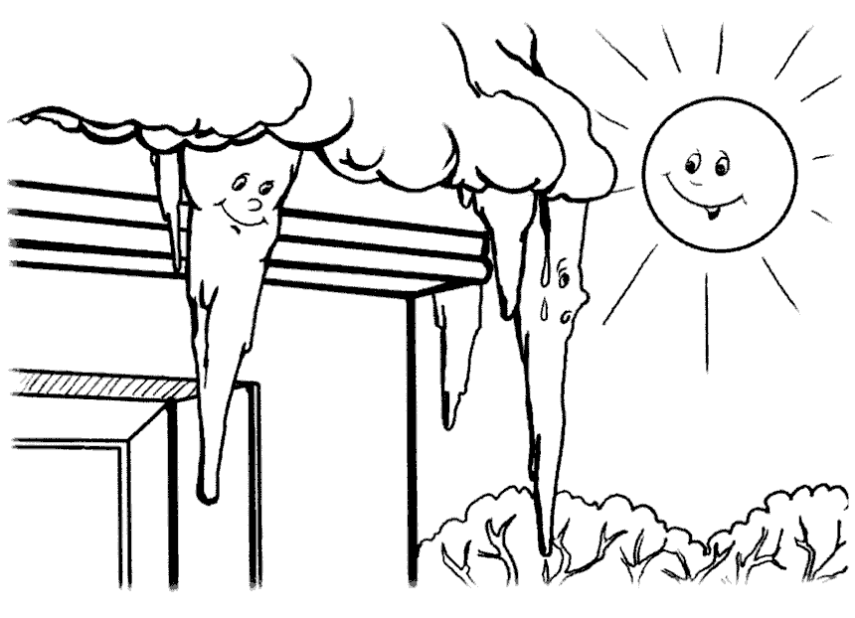

Воспитатель:
Жемчугова Мария Игоревна

2020 год

Образовательная область: художественно-эстетическое развитие
Вид детской деятельности: изобразительная

Цель: формирование навыка отражать природные явления в рисунках.

Задачи:

Обучающие:
- закрепить знания о времени года – весна и о сезонных явлениях;
- активизировать словарь за счет слов: имен существительных (оттепель, проталина, капель и т. д.), имен прилагательных (зайка, блестящая, веселая, грустная, яркое, пластиковая и т.д.), глаголов (прибывает, припекает, тает;
- научить детей получать голубой цвет, смеивая белую и синюю краски в равных пропорциях;
- совершенствовать умение изображать предметы заданной формы.

Развивающие:
- развивать логическое мышление через освоения взаимосвязей в природе;
- развивать глазомер: показать зависимость величины нарисованной сосульки от размера кисточки;
- развивать чувство цвета, формы и ритма.

Воспитательные:
- воспитывать интерес к приметам весны

Предварительная работа:
Наблюдение за сосульками на прогулке, дома из окна детского сада. Чтение рассказа: Где живет сосулька» Автора: Соколова Л.Ю.; Загадки о сосульках. Экспериментирование с сосульками. Сравнение льда и сосульки.
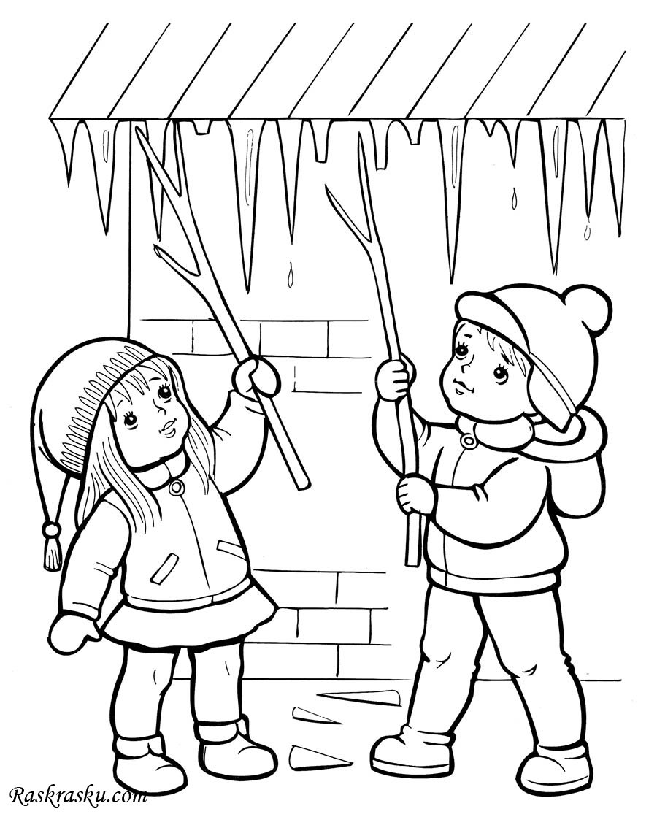
Оборудование: тонированная бумага, кисти №3, №5, гуашь цветныекарандаши, ватные палочки, восковые карандаши, блестки (для украшения, клей, непроливайка с водой, палитра, салфетки).

Ход занятия:
В гости к ребятам приходит бурый Медвежонок и рассказывает им:
-Здравствуйте ребята! Я родился совсем недавно. Проснулся, а на улице солнце яркое и снег тает. Что происходит в природе? (Ответ детей — Весна пришла!)
-Мишка — А что такое весна? (Ответы детей - весной бегут ручьи, прилетают птицы, набухают почки, тает снег, появляются проталины, появляются сосульки).
- А мне еще сорока загадала загадку (говорит Медвежонок), а я отгадать не могу. Поможете мне ребята загадку отгадать?

Дед Мороз на Новый год свой засеял огород
И висят морковинки, беленькие тоненькие.
До весны они растут, а созреют упадут (сосулька).
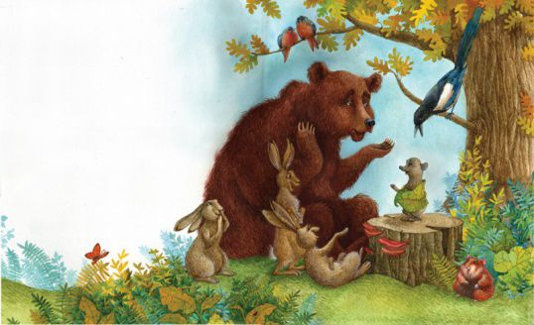

Медвежонок: (релаксация под музыку).
- А, я теперь понял, давайте вместе со мной покажем, как плачет сосулька.
Закройте глаза, покружитесь, повернитесь и в сосульку превратитесь.
Вытяните руки вверх и представьте, что вы - это веселая, длинная сосулька, которая сверкает и блестит на ярком солнце, мечтает превратится в весеннее облако и полететь в небо. Солнышко припекало все сильнее и сильнее, сосулька заплакала, получилось лужа. Сосулька видит в луже (дети смотрят вниз) как она становиться всё меньше и меньше (дети присаживаются). Солнышко лужу погрело (обнимают себя руками) и она превратилась в мягкое, весеннее облако, которое полетело на небо (дети встают на носочки, руки поднимают вверх и кружатся под музыку).
- Посмотрите, мы пока с вами исполняли танец сосульки, у нас в группе появилась настоящая сосулька (мишка достает настоящую сосульку из ведёрка). - Потрогайте сосульку, какая она на ощупь? (холодная, мокрая, скользкая, гладкая, ледяная, острая). А что в ней вам нравится? (она прозрачная, блестящая, переливается на солнце). На что она похожа? (на морковку). Если сосулька упадет, что произойдет? (она разобьется). Что происходит с сосулькой в тепле (тает). Возьмите сосульку в руку, что вы видите? (по сосульке, стекают капельки). Послушайте, как звенят капли (подставить железный поднос). Когда на улице сразу много тает сосулек получается капель.

Пальчиковая гимнастика: Кап-кап-кап-звенит капель».
Кап-кап-кап-звенит капель (барабанить пальчиками по столу, имитируя игру на пианино). Это к нам пришел апрель.

Плачет сосулька, сосулька льет слезы,
Запропастились куда -то морозы
Чтобы беду от нее отвести
Нужно сосульку на лист принести.

- Медвежонок просит вас нарисовать, как плачут сосульки, потому что он ещё маленький и никогда не видел этого.
- Берем краски белого и помещаем её на палитру, промываем кисточку в воде и набираем краску синего цвета. Соединяем и смешиваем цвета. Какой новый цвет у нас получился? (голубой).
-Рисуем одну сосульку: сосулька длинная, внизу тоненькая. Сначала кисточку прижимает к листу бумаги всем ворсом, ведем-ведем и в конце приподнимаем кисточку, чтобы получился острый конец сосульки.
- Ватными палочками рисуем «слезинки» сосульки -кап-кап. (музыка со звуками капели)
- Кто быстро справился, может нарисовать весенние лужицы под сосульками.

- Медвежонок ждёт ваши рисунки, подойдите и расскажите ему по очереди: какие использовали цвета красок, чем рисовали, что получилось?). Затем воспитатель подводит итог занятия – даёт краткий сюжетный рассказ по рисункам детей. Читает стихотворение В. Шупуновой: «Сосулька-плакса».

«В каждой маленькой сосульке, капли звонкие живут,
Их метель качает в люльке, стужа песенки поет.
И мороз ладонью гладкой напевает каплям сны.
В голубых сосульках сладко спят дождинки до весны...

После занятия оформляется выставка рисунков: «Сосульки-плаксы».

ОЖИДАЕМЫЕ РЕЗУЛЬТАТЫ: дети смешивают краски (белую с синей, для получения голубого цвета); рисуют сосульки в натуральную величину, изображают капель с помощью ватных палочек; имеют представления о временах и года и сезонных явлениях природы; вырос словарный запас слов за счет новых слов.

